盛全工業股份有限公司 工 作 令
編號：#G22015 |  |  |  |  |  | 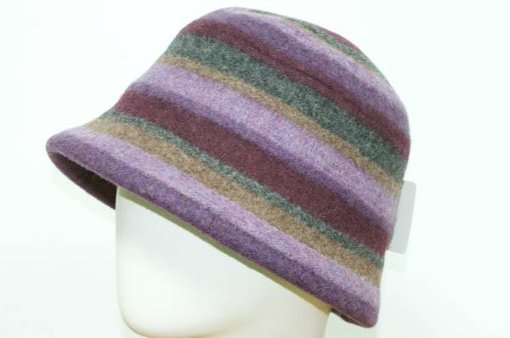
型號：D1177WB/6142
客戶：SZ
總計：312頂
完成日期：3/30
A色 | B色 | C色 | D色 |  | E色 |  | 數量
干邑褐  010 | 竹蘭米灰  023 | 中牧綠  111 | 竺秋灰褐  014 |  | 冬本褐(駝色)  011 |  | 120頂
雲褐  016 | 岩火桔  055 | 絲路灰  003 | 藍紫灰  093 |  | 竹蘭米灰(咖啡)  023 |  | 72頂
絲路灰  003 | 干邑褐  010 | 梅紫  044 | 珍珠紫  075 |  | 郁深灰(灰色)  007 |  | 48頂
梅紫  044 | 郁深灰  007 | 干邑褐  010 | 格蘭紫  070 |  | 深紫(梅紫)  072 |  | ----
灰藍  094 | 中深紫  071 | 深谷灰  006 | 竹蘭米灰  023 |  | 星辰紫(灰藍)  048 |  | ----
黑色  004 | 酒粉  043 | 絲路灰  003 | 竹蘭米灰  023 |  | 藍紫灰(黑色)  093 |  | 72頂
郁香綠  027 | 牧草綠  110 | 清悠米  018 | 古銅黃  063 |  | 黑牧綠(翡翠)  112 |  | ----
定型:  1.理毛,反面只理頭部  2.定型:用D1177(S)  3.再定型:用D1177(S)  4.硬度-普通(同參考樣品)  5.邊留1.5公分 |  |  |  | 平車:  1.普通汗帶57CM  只固定  2.內銷洗標  75%WOOL  25%POLYESTER |  |  |  | 包裝:  1.12頂裝1箱  2.STYLE NO:D1177WB/6142  COLOR:  Q`TY: PCS.  3.用小羊毛吊牌  4.素體  (顏色稱呼以頭頂顏色為準)
簽署：
年 月 日

